太魯閣國家公園管理處
保 育 課(清除外來入侵植物)

一、日期： | 105年09月01日 區域：布洛灣站轄區 氣候：晴 / 陰
二、事由： | 持續追蹤清除外來入侵植物(保育課)
三、人員： | 羅正華□
四、地點： | 布洛灣上台地水塔周邊
五、攜帶裝備及器材： |  | 手機 相機 砍刀
六、概述： |  | 為維護生物多樣性永續平衡，「本處105年度外來入侵植物管理監測計畫」持續清除外來入侵植物，09/01布洛灣上台地水塔周邊小花蔓澤蘭等外來入侵植物作監控並移除，共清除約0.05公頃。
七、附件(巡查照片)附說明：
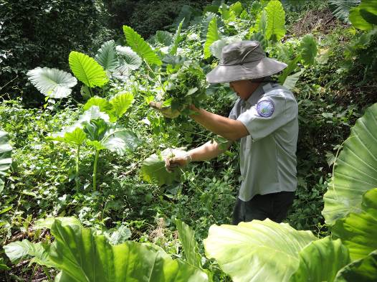 | 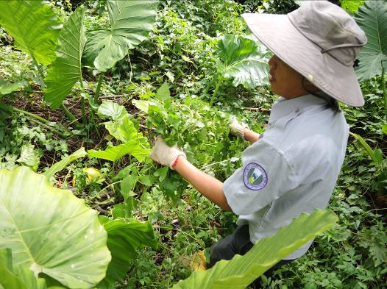
清除小花蔓澤蘭 | 清除小花蔓澤蘭
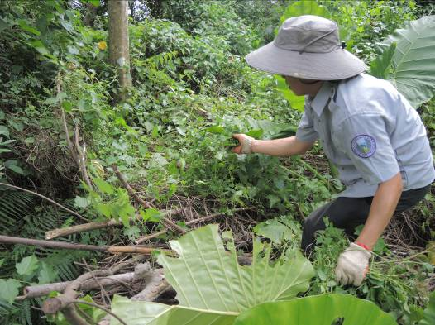 | 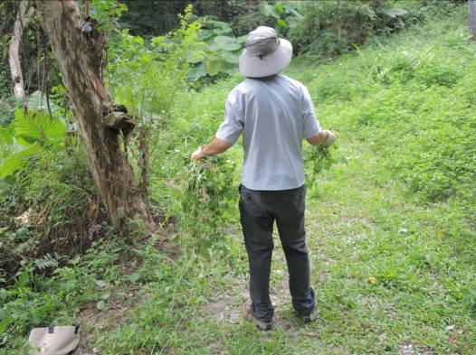
清除小花蔓澤蘭 | 清除小花蔓澤蘭
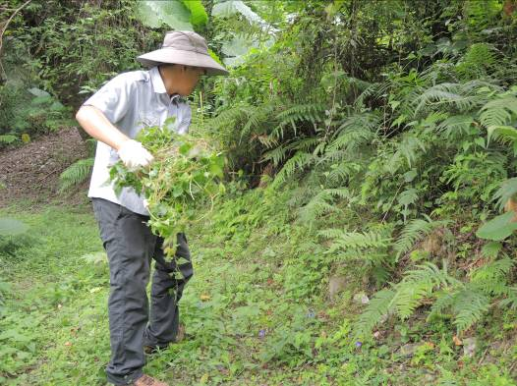 | 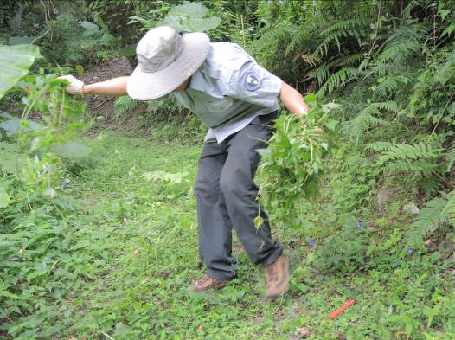
清除小花蔓澤蘭 | 清除小花蔓澤蘭

太魯閣國家公園管理處
保 育 課(清除外來入侵植物)

一、日期： | 105年09月02日 區域：蘇花站轄區 氣候：晴 / 陰
二、事由： | 持續追蹤清除外來入侵植物(保育課)
三、人員： | 羅正華
四、地點： | 得卡倫步道周邊
五、攜帶裝備及器材： |  | 手機 相機 砍刀
六、概述： |  | 為維護生物多樣性永續平衡，「本處105年度外來入侵植物管理監測計畫」持續清除外來入侵植物，09/02得卡倫步道周邊小花蔓澤蘭等外來入侵植物作監控並移除，共清除約0.07公頃。
七、附件(巡查照片)附說明：
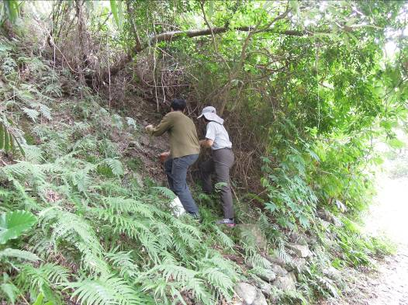 | 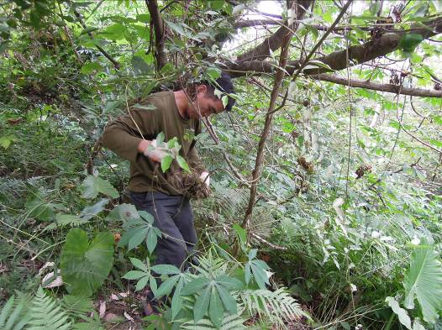
清除小花蔓澤蘭 | 清除小花蔓澤蘭
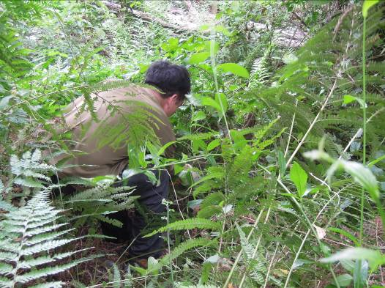 | 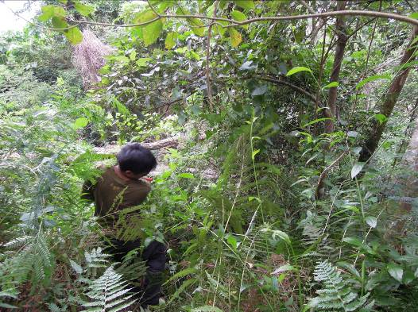
清除小花蔓澤蘭 | 清除小花蔓澤蘭
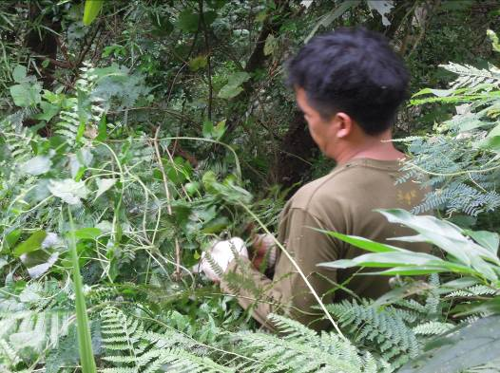 | 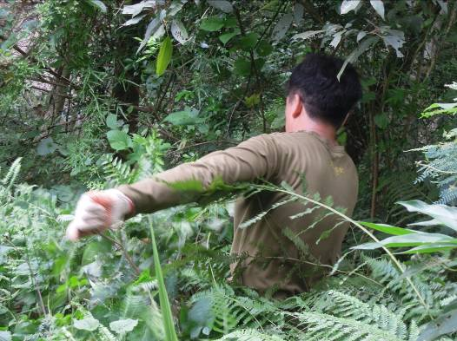
清除小花蔓澤蘭 | 清除小花蔓澤蘭

太魯閣國家公園管理處
保 育 課(清除外來入侵植物)

一、日期： | 105年09月05日 區域：布洛灣站轄區 氣候：晴 / 陰
二、事由： | 持續追蹤清除外來入侵植物(保育課)
三、人員： | 羅正華
四、地點： | 布洛灣上台地水塔周邊
五、攜帶裝備及器材： |  | 手機 相機 砍刀
六、概述： |  | 為維護生物多樣性永續平衡，「本處105年度外來入侵植物管理監測計畫」持續清除外來入侵植物，09/05布洛灣上台地水塔周邊小花蔓澤蘭等外來入侵植物作監控並移除，共清除約0.08公頃。
七、附件(巡查照片)附說明：
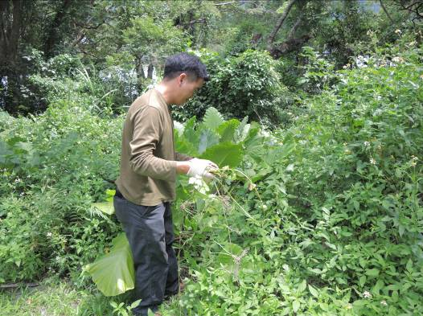 | 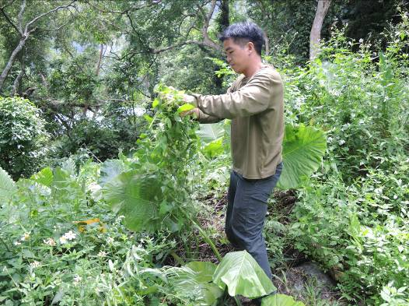
清除小花蔓澤蘭 | 清除小花蔓澤蘭
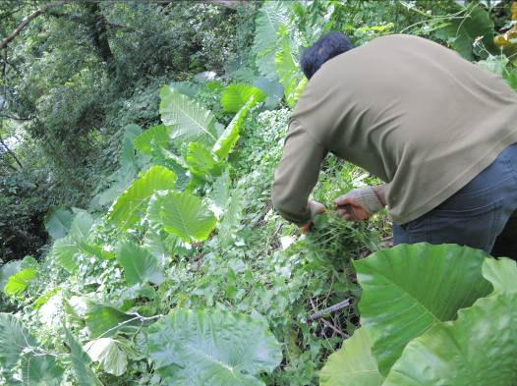 | 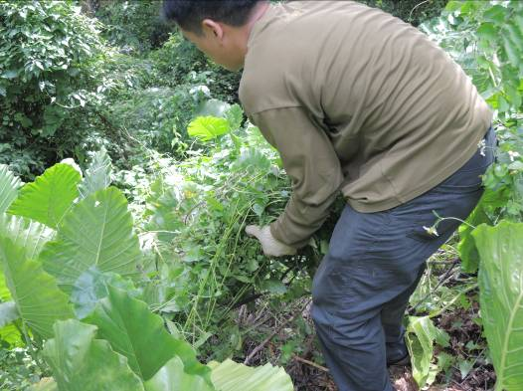
清除小花蔓澤蘭 | 清除小花蔓澤蘭
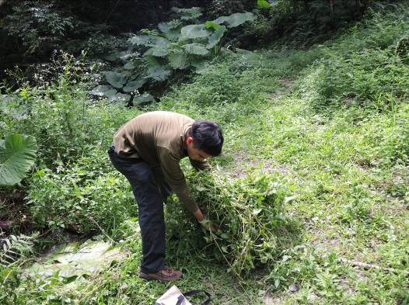 | 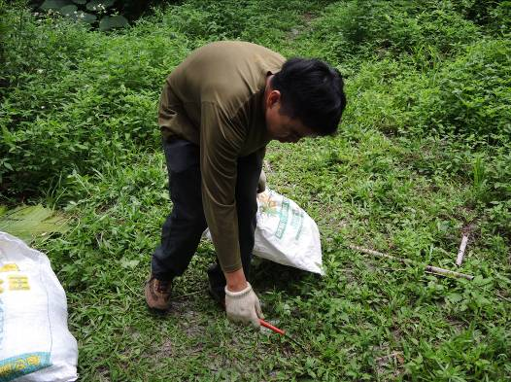
清除小花蔓澤蘭 | 清除小花蔓澤蘭

太魯閣國家公園管理處
保 育 課(清除外來入侵植物)

一、日期： | 105年09月06日 區域：行政室轄區 氣候：晴 / 陰
二、事由： | 持續追蹤清除外來入侵植物(保育課)
三、人員： | 羅正華
四、地點： | 太魯閣台地大型停車場周邊
五、攜帶裝備及器材： |  | 手機 相機 砍刀
六、概述： |  | 為維護生物多樣性永續平衡，「本處105年度外來入侵植物管理監測計畫」持續清除外來入侵植物，09/06太魯閣台地大型停車場周邊小花蔓澤蘭等外來入侵植物作監控並移除，共清除約0.05公頃，協助課室業務攻頂證明書。
七、附件(巡查照片)附說明：
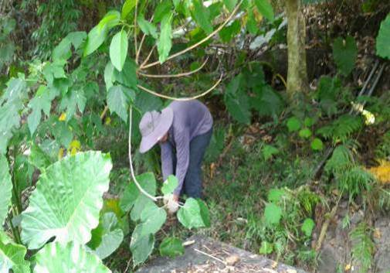 | 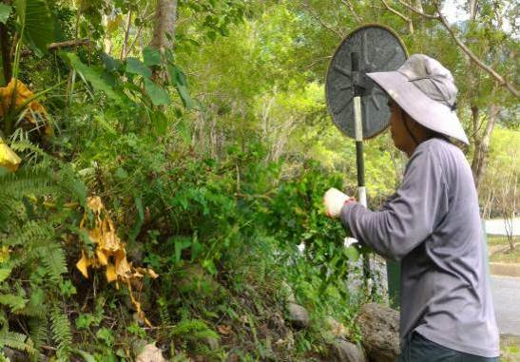
清除小花蔓澤蘭 | 清除小花蔓澤蘭
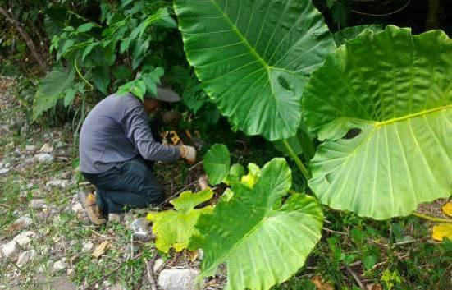 | 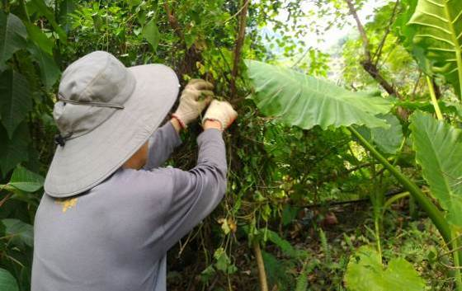
清除小花蔓澤蘭 | 清除小花蔓澤蘭
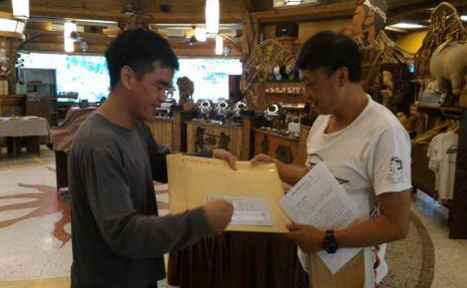
協助辦理登頂證書業務事宜

太魯閣國家公園管理處
保 育 課(清除外來入侵植物)

一、日期： | 105年09月07日 區域：蘇花管理站轄區 氣候：晴 / 陰
二、事由： | 持續追蹤清除外來入侵植物(保育課)
三、人員： | 羅正華
四、地點： | 得卡倫步道周邊
五、攜帶裝備及器材： |  | 手機 相機 砍刀
六、概述： |  | 為維護生物多樣性永續平衡，「本處105年度外來入侵植物管理監測計畫」持續清除外來入侵植物，09/07與志工、替代役共同清除得卡倫步道周邊小花蔓澤蘭等外來入侵植物作監控，共清除約0.21公頃。
七、附件(巡查照片)附說明：
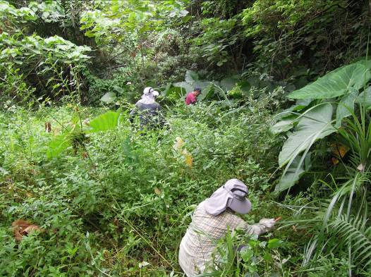 | 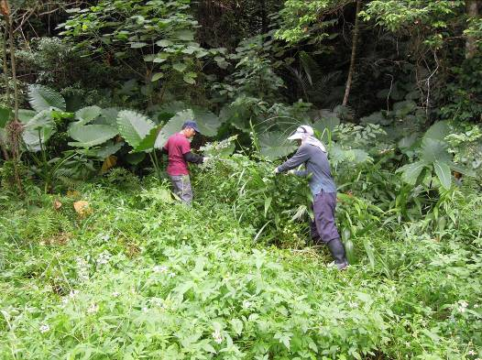
與保育志工清除小花蔓澤蘭 | 與志工清除小花蔓澤蘭
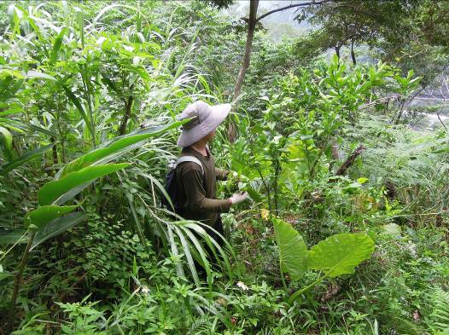 | 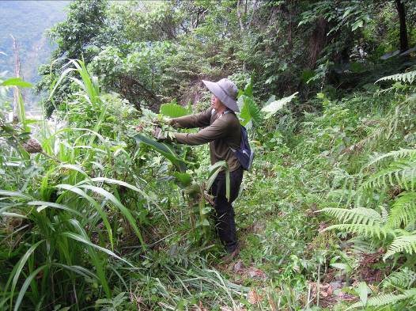
清除小花蔓澤蘭 | 清除小花蔓澤蘭
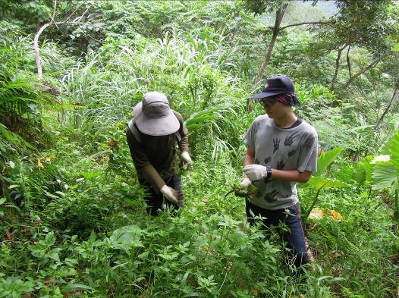 | 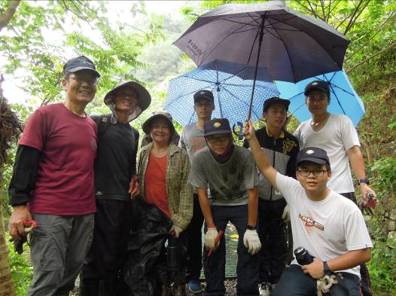
與替代役清除小花蔓澤蘭 | 清除小花蔓澤蘭之保育志工、替代役等工作人員

太魯閣國家公園管理處
保 育 課(清除外來入侵植物)

一、日期： | 105年09月08日 區域：天詳管理站轄區 氣候：晴 / 陰
二、事由： | 協助其他相關巡查護管及保育事項(保育課)
三、人員： | 羅正華
四、地點： | 蓮花池
五、攜帶裝備及器材： |  | 手機 相機 砍刀
六、概述： |  | 協助蓮花池氣象站設施維護及保育巡查事項。
七、附件(巡查照片)附說明：
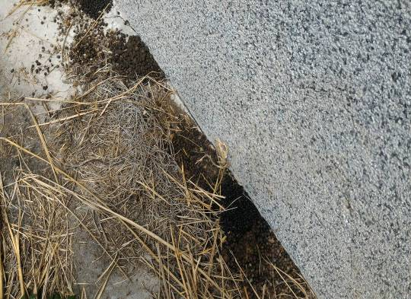 | 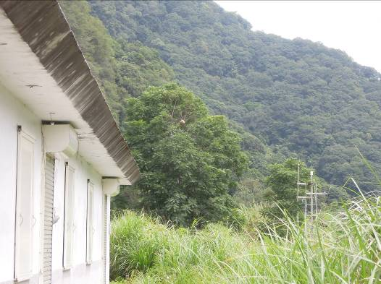
蓮花池旁房舍有山羌糞便 | 蓮花池氣象觀測器約50公尺處樹上有虎頭蜂窩
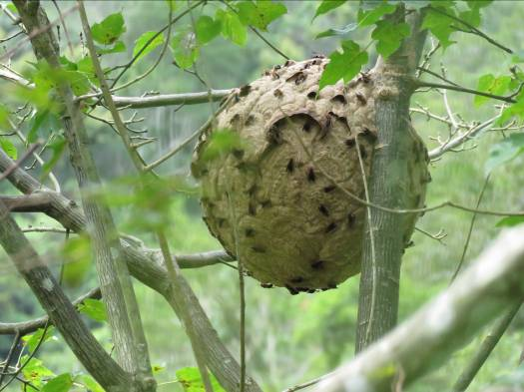 | 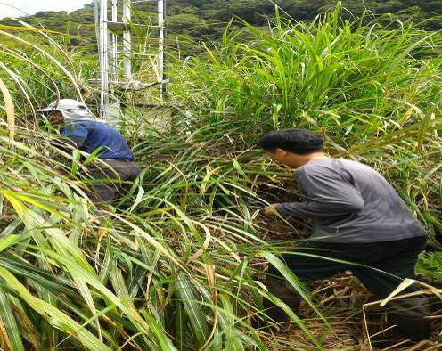
蓮花池氣象觀測器約50公尺處樹上有虎頭蜂窩 | 蓮花池氣象觀測器周圍雜草清除
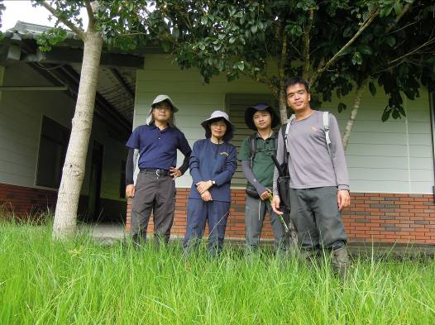 | 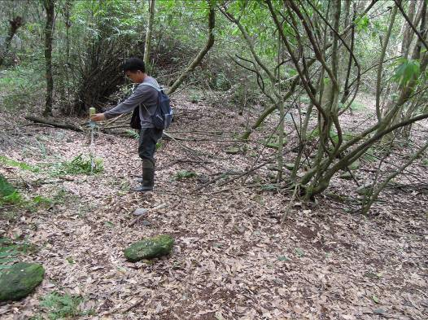
維護氣象器及本處保育工作人員 | 撿拾遊客亂丟棄的保特瓶等垃圾

太魯閣國家公園管理處
保 育 課(清除外來入侵植物)

一、日期： | 105年09月09日 區域：布洛灣站轄區 氣候： 陰
二、事由： | 持續追蹤清除外來入侵植物(保育課)
三、人員： | 羅正華
四、地點： | 布洛灣上台地水塔周邊
五、攜帶裝備及器材： |  | 手機 相機 砍刀
六、概述： |  | 為維護生物多樣性永續平衡，「本處105年度外來入侵植物管理監測計畫」持續清除外來入侵植物，09/09布洛灣上台地水塔周邊小花蔓澤蘭等外來入侵植物作監控並移除，共清除約0.04公頃，協助布洛灣管理站銷毀入園相關文件。
七、附件(巡查照片)附說明：
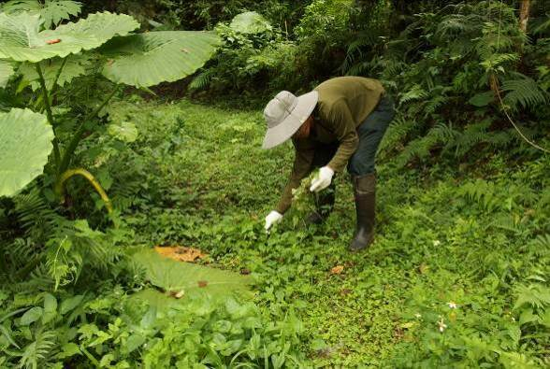 | 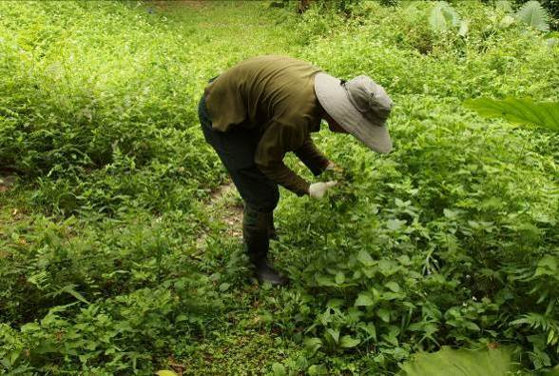
清除外來種植物(小花蔓澤蘭) | 清除小花蔓澤蘭
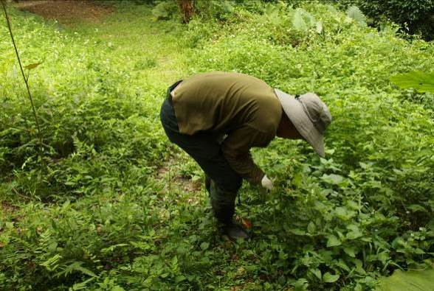 | 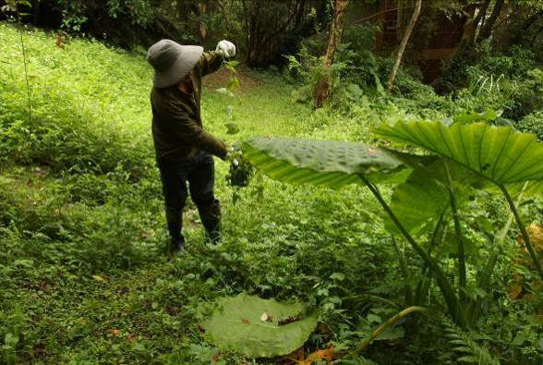
清除小花蔓澤蘭 | 清除小花蔓澤蘭
 | 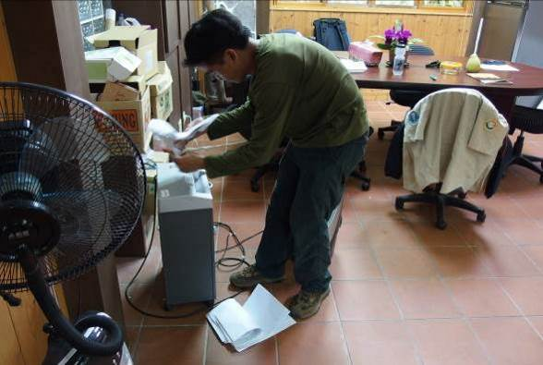
協助布洛灣管理站銷毀入園申請過期文件 | 協助布洛灣管理站銷毀入園申請過期文件

太魯閣國家公園管理處
保 育 課(清除外來入侵植物)

一、日期： | 105年09月10日 區域：布洛灣站轄區 氣候：陰
二、事由： | 持續追蹤清除外來入侵植物(保育課)
三、人員： | 羅正華
四、地點： | 布洛灣上台地水塔周邊
五、攜帶裝備及器材： |  | 手機 相機 砍刀
六、概述： |  | 為維護生物多樣性永續平衡，「本處105年度外來入侵植物管理監測計畫」持續清除外來入侵植物，09/10布洛灣上台地水塔周邊小花蔓澤蘭等外來入侵植物作監控並移除，共清除約0.06公頃。
七、附件(巡查照片)附說明：
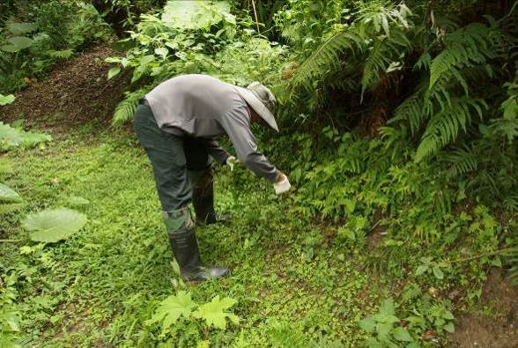 | 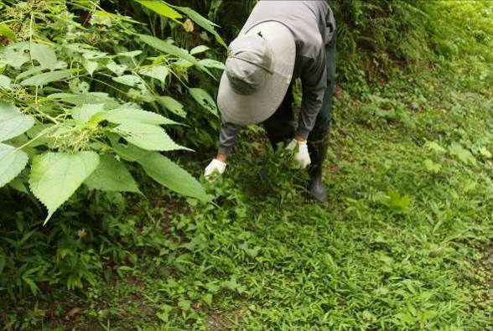
清除小花蔓澤蘭 | 清除小花蔓澤蘭
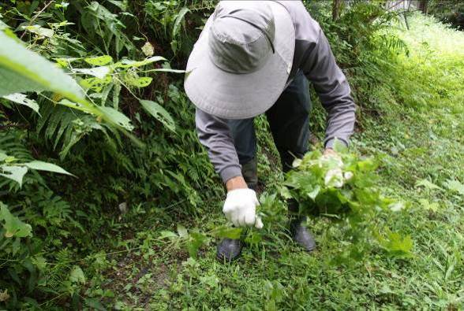 | 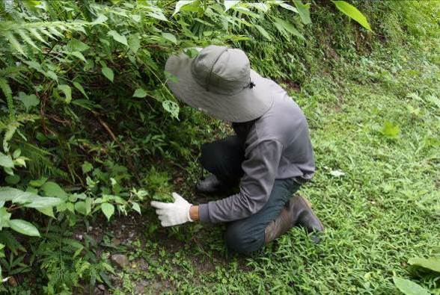
清除小花蔓澤蘭 | 清除小花蔓澤蘭
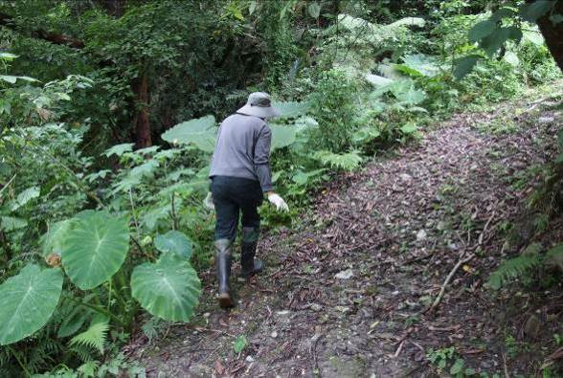 | 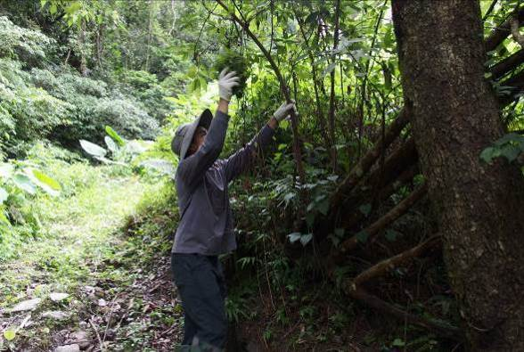
清除小花蔓澤蘭 | 把拔除之小花蔓澤蘭掛至樹上使陰乾枯萎

太魯閣國家公園管理處
保 育 課(清除外來入侵植物)

一、日期： | 105年09月12日 區域：布洛灣站轄區 氣候：晴 / 陰
二、事由： | 持續追蹤清除外來入侵植物(保育課)
三、人員： | 羅正華
四、地點： | 布洛灣通往下燕子口步道旁基地台周邊
五、攜帶裝備及器材： |  | 手機 相機 砍刀
六、概述： |  | 為維護生物多樣性永續平衡，「本處105年度外來入侵植物管理監測計畫」持續清除外來入侵植物，09/12布洛灣通往下燕子口步道旁基地台周邊小花蔓澤蘭等外來入侵植物作監控並移除，共清除約0.06公頃。
七、附件(巡查照片)附說明：
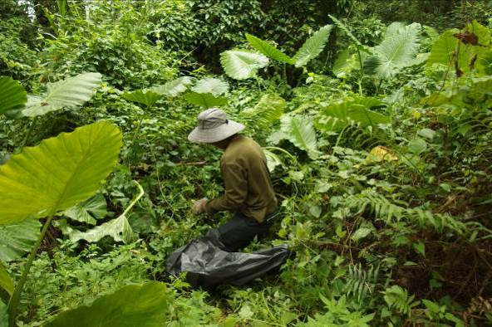 | 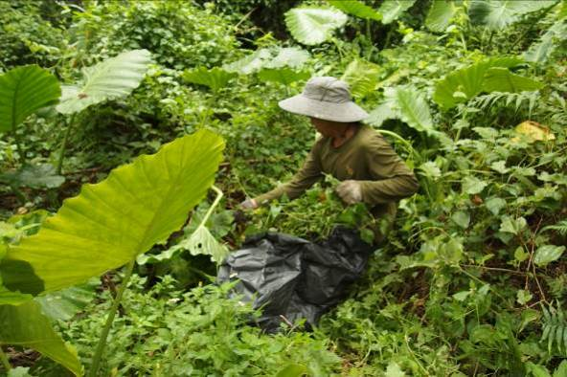
清除小花蔓澤蘭 | 清除小花蔓澤蘭
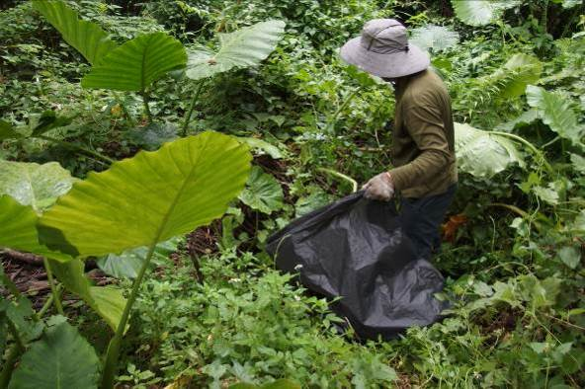
清除小花蔓澤蘭 | 清除小花蔓澤蘭
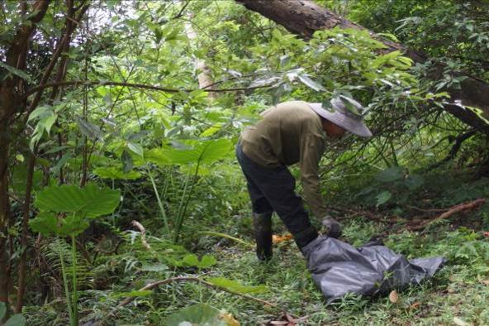 | 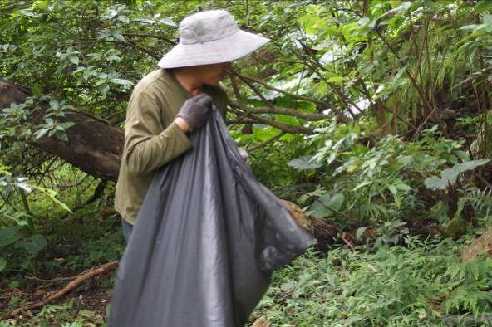
清除小花蔓澤蘭 | 清除小花蔓澤蘭

太魯閣國家公園管理處
保 育 課(清除外來入侵植物)

一、日期： | 105年09月13日 區域：蘇花站轄區 氣候：晴 / 陰
二、事由： | 持續追蹤清除外來入侵植物(保育課)
三、人員： | 羅正華
四、地點： | 得卡倫步道周邊
五、攜帶裝備及器材： |  | 手機 相機 砍刀
六、概述： |  | 為維護生物多樣性永續平衡，「本處105年度外來入侵植物管理監測計畫」持續清除外來入侵植物，09/13得卡倫步道周邊小花蔓澤蘭等外來入侵植物作監控並移除，共清除約0.05公頃。
七、附件(巡查照片)附說明：
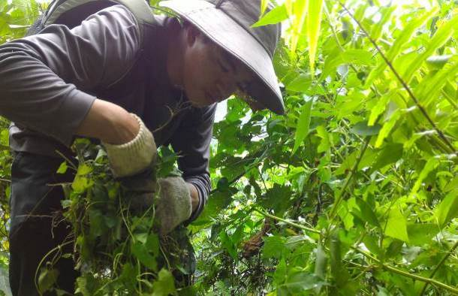 | 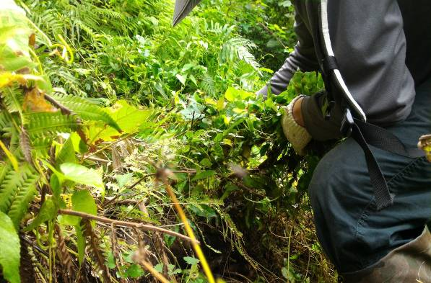
清除小花蔓澤蘭 | 清除小花蔓澤蘭
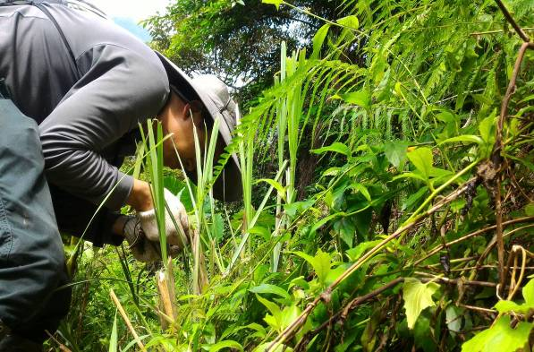 | 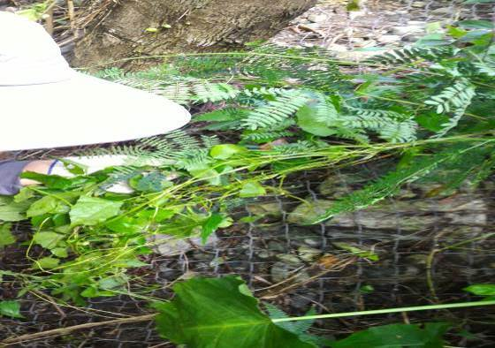
清除小花蔓澤蘭 | 清除小花蔓澤蘭
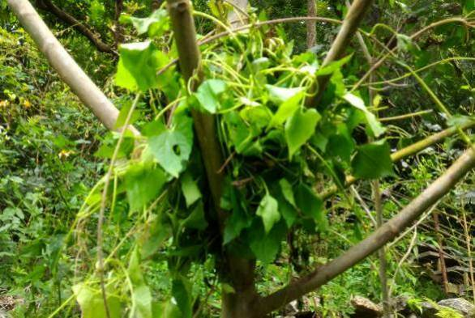 | 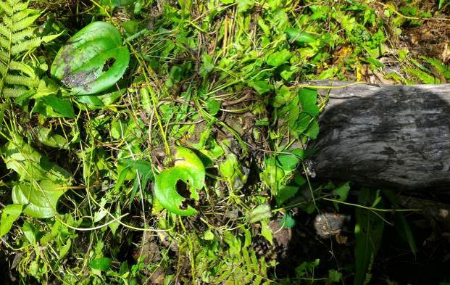
將小花蔓澤蘭放置樹上陰乾 | 將小花蔓澤蘭放置石頭上陰乾

太魯閣國家公園管理處
保 育 課(清除外來入侵植物)

一、日期： | 105年09月19日 區域：布洛灣轄區 氣候： 陰
二、事由： | 持續追蹤清除外來入侵植物(保育課)
三、人員： | 羅正華
四、地點： | 布洛灣上台地水塔周邊
五、攜帶裝備及器材： |  | 手機 相機 砍刀
六、概述： |  | 為維護生物多樣性永續平衡，「本處105年度外來入侵植物管理監測計畫」持續清除外來入侵植物，09/19布洛灣上台地水塔周邊小花蔓澤蘭等外來入侵植物作監控並移除，共清除約0.05公頃。
七、附件(巡查照片)附說明：
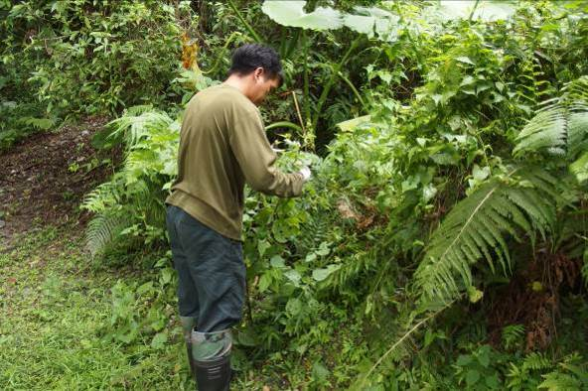 | 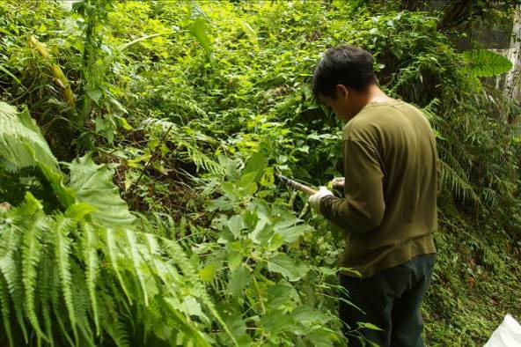
清除小花蔓澤蘭 | 清除小花蔓澤蘭
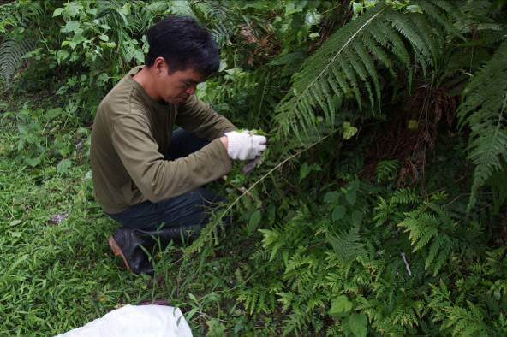 | 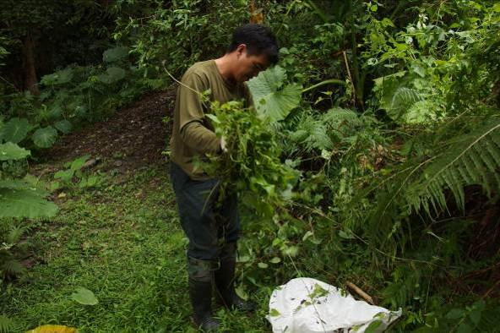
清除小花蔓澤蘭 | 清除小花蔓澤蘭
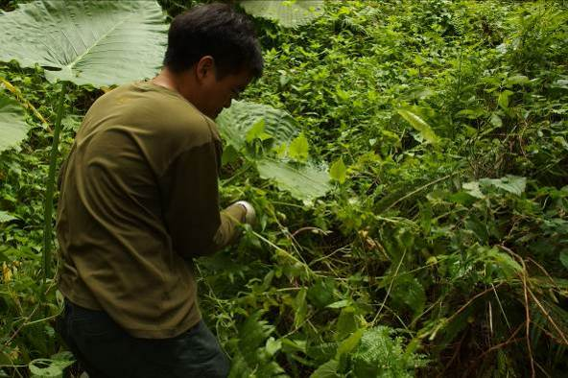 | 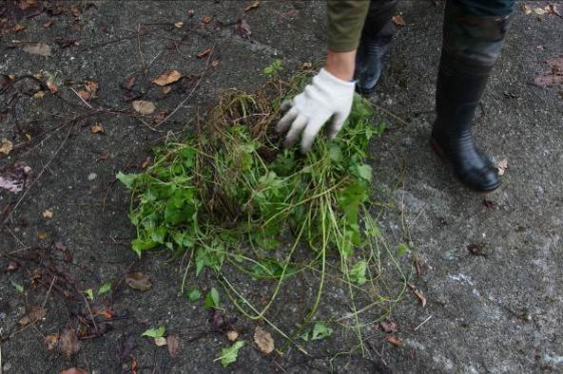
清除小花蔓澤蘭 | 將小花蔓澤蘭放置水泥地上曬乾

太魯閣國家公園管理處
保 育 課(清除外來入侵植物)

一、日期： | 105年09月20日 區域：蘇花站轄區 氣候： 晴
二、事由： | 持續追蹤清除外來入侵植物(保育課)
三、人員： | 羅正華
四、地點： | 匯德步道停車場周邊
五、攜帶裝備及器材： |  | 手機 相機 砍刀
六、概述： |  | 為維護生物多樣性永續平衡，「本處105年度外來入侵植物管理監測計畫」持續清除外來入侵植物，09/20匯德步道停車場周邊小花蔓澤蘭等外來入侵植物作監控並移除，共清除約0.12公頃。
七、附件(巡查照片)附說明：
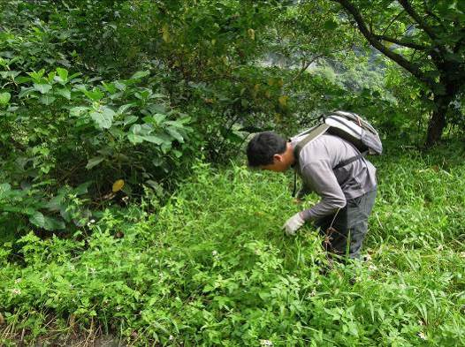 | 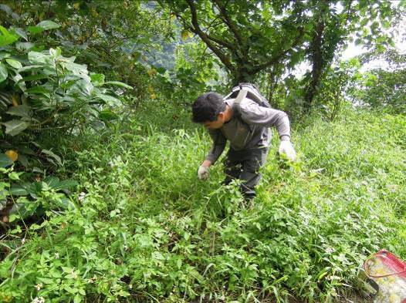
清除小花蔓澤蘭 | 清除小花蔓澤蘭
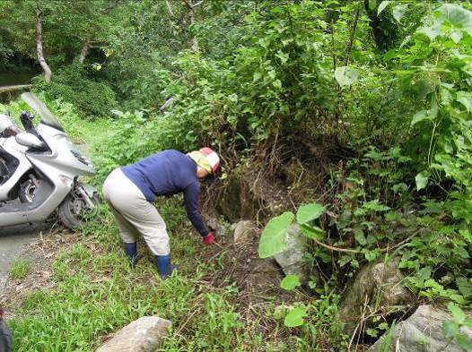 | 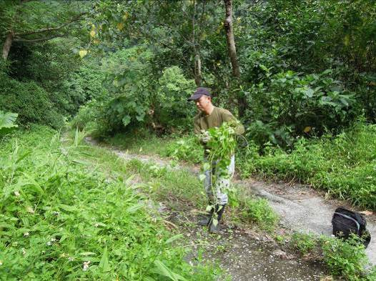
與志工人員清除小花蔓澤蘭 | 與志工人員清除小花蔓澤蘭
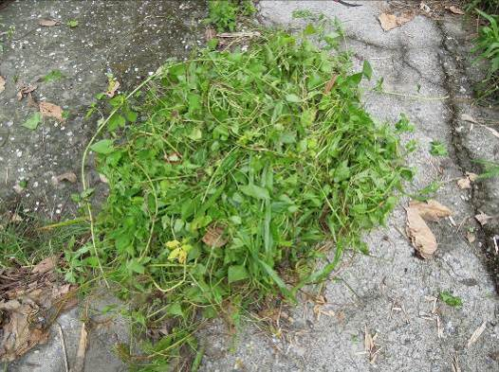 | 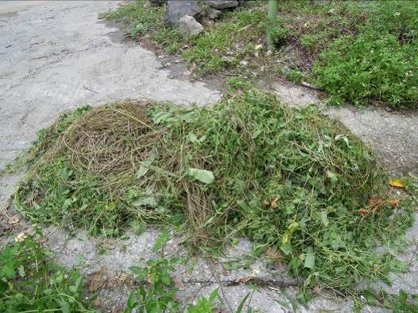
將小花蔓澤蘭放置水泥地上曬乾 | 將小花蔓澤蘭放置水泥地上曬乾

太魯閣國家公園管理處
保 育 課(清除外來入侵植物)

一、日期： | 105年09月21日 區域：蘇花站轄區 氣候： 晴
二、事由： | 持續追蹤清除外來入侵植物(保育課)
三、人員： | 羅正華
四、地點： | 得卡倫步道周邊
五、攜帶裝備及器材： |  | 手機 相機 砍刀
六、概述： |  | 為維護生物多樣性永續平衡，「本處105年度外來入侵植物管理監測計畫」持續清除外來入侵植物，09/21與志工、替代役共同清除得卡倫步道周邊小花蔓澤蘭等外來入侵植物作監控，共清除約0.23公頃。
七、附件(巡查照片)附說明：
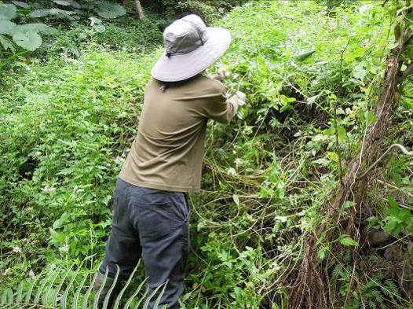 | 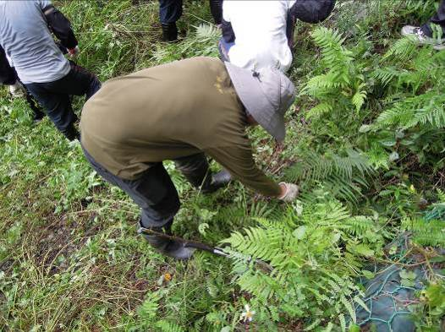
清除小花蔓澤蘭 | 清除小花蔓澤蘭
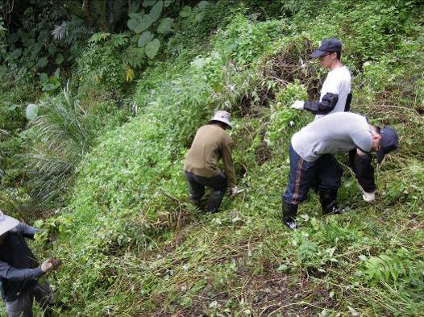 | 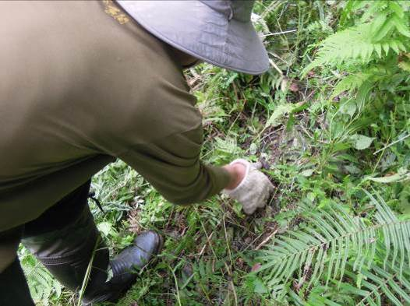
與替代役人員、志工人員清除小花蔓澤蘭 | 清除小花蔓澤蘭
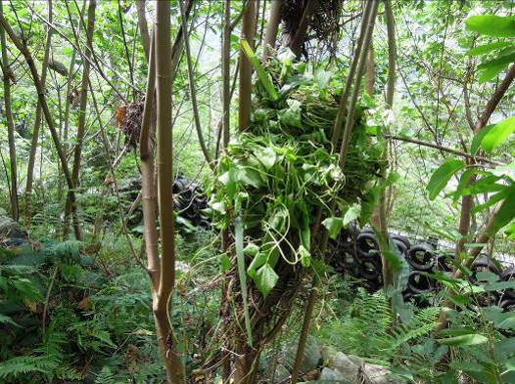 | 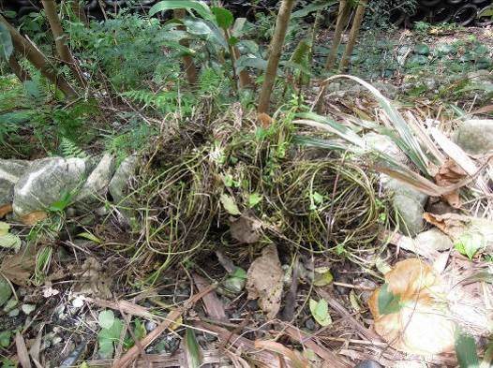
將小花蔓澤蘭放置樹枝上曬乾 | 將小花蔓澤蘭放置石塊上曬乾

太魯閣國家公園管理處
保 育 課(清除外來入侵植物)

一、日期： | 105年09月22日 區域：布洛灣站轄區 氣候： 陰
二、事由： | 持續追蹤清除外來入侵植物(保育課)
三、人員： | 羅正華
四、地點： | 布洛灣上台地水塔周邊
五、攜帶裝備及器材： |  | 手機 相機 砍刀
六、概述： |  | 為維護生物多樣性永續平衡，「本處105年度外來入侵植物管理監測計畫」持續清除外來入侵植物，09/22布洛灣上台地水塔周邊小花蔓澤蘭等外來入侵植物作監控，共清除約0.06公頃。
七、附件(巡查照片)附說明：
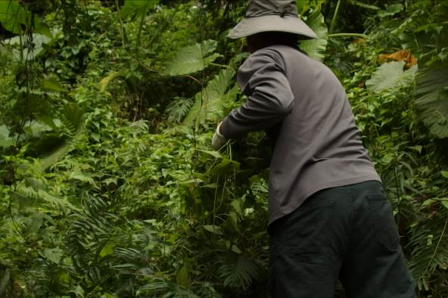 | 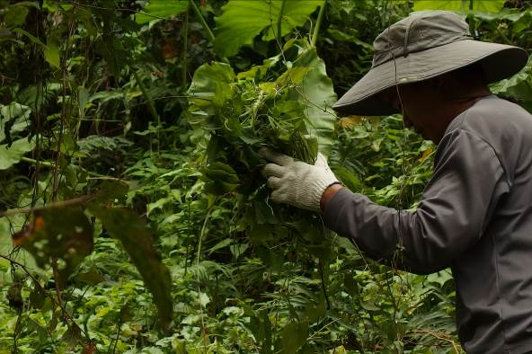
清除小花蔓澤蘭 | 清除小花蔓澤蘭
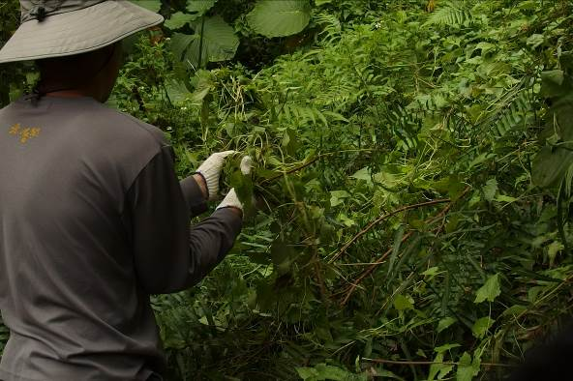 | 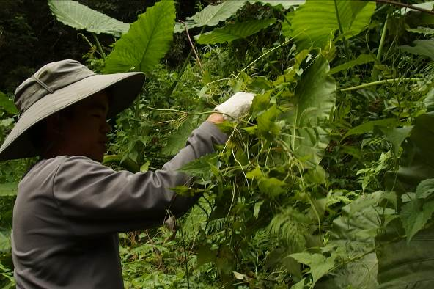
清除小花蔓澤蘭 | 清除小花蔓澤蘭
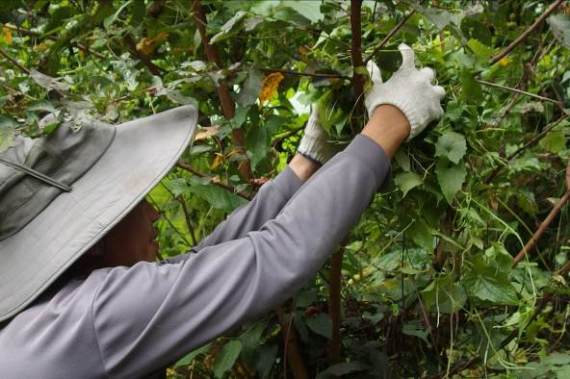 | 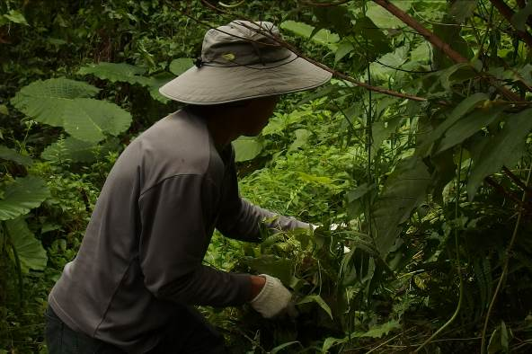
將小花蔓澤蘭放置樹枝上曬乾 | 清除小花蔓澤蘭

太魯閣國家公園管理處
保 育 課(清除外來入侵植物)

一、日期： | 105年09月23日 區域：布洛灣站轄區 氣候： 陰
二、事由： | 持續追蹤清除外來入侵植物(保育課)
三、人員： | 羅正華
四、地點： | 布洛灣上台地水塔周邊
五、攜帶裝備及器材： |  | 手機 相機 砍刀
六、概述： |  | 為維護生物多樣性永續平衡，「本處105年度外來入侵植物管理監測計畫」持續清除外來入侵植物，09/23布洛灣上台地水塔周邊小花蔓澤蘭等外來入侵植物作監控，共清除約0.04公頃。
七、附件(巡查照片)附說明：
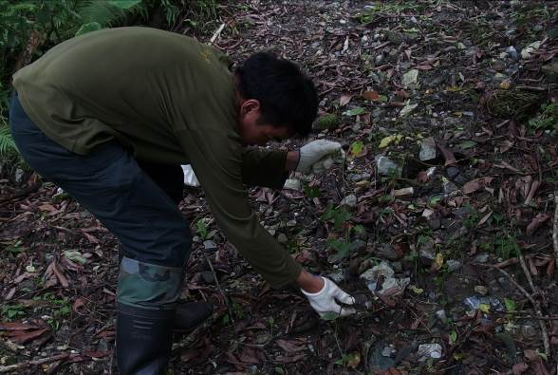 | 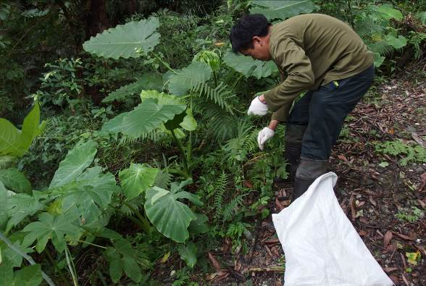
清除小花蔓澤蘭 | 清除小花蔓澤蘭
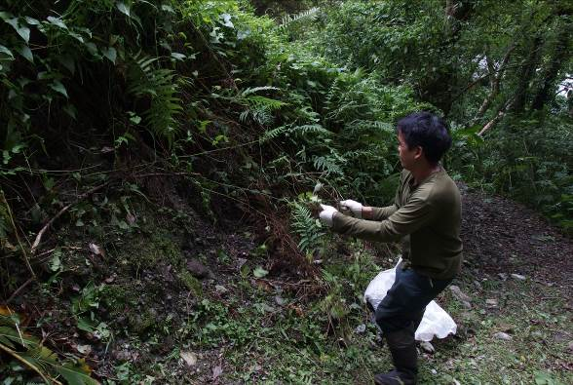 | 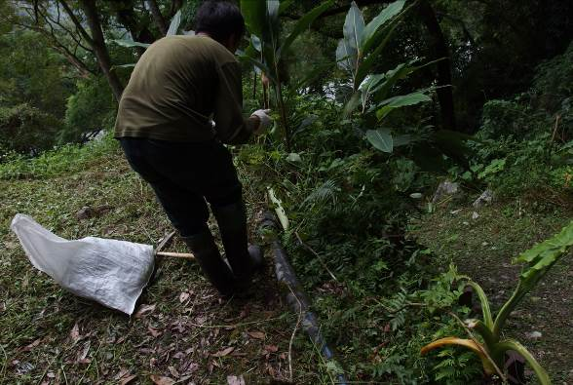
清除小花蔓澤蘭 | 清除小花蔓澤蘭
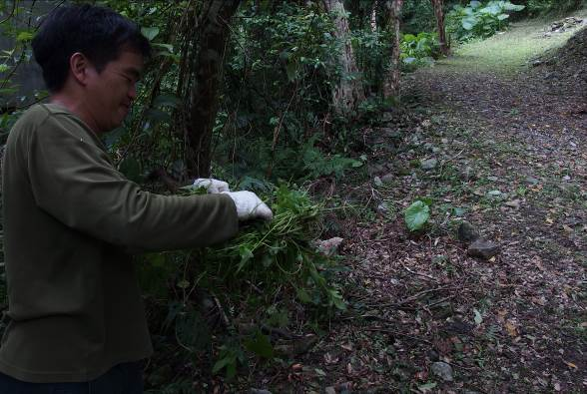
將小花蔓澤蘭掛置樹枝上曬乾 | 將小花蔓澤蘭放置水泥地上曬乾

太魯閣國家公園管理處
保 育 課(清除外來入侵植物)

一、日期： | 105年09月26日 區域：布洛灣站轄區 氣候： 陰
二、事由： | 持續追蹤清除外來入侵植物(保育課)
三、人員： | 羅正華
四、地點： | 布洛灣上台地水塔周邊
五、攜帶裝備及器材： |  | 手機 相機 砍刀
六、概述： |  | 為維護生物多樣性永續平衡，「本處105年度外來入侵植物管理監測計畫」持續清除外來入侵植物，09/26布洛灣上台地周邊小花蔓澤蘭等外來入侵植物作監控，共清除約0.04公頃。
七、附件(巡查照片)附說明：
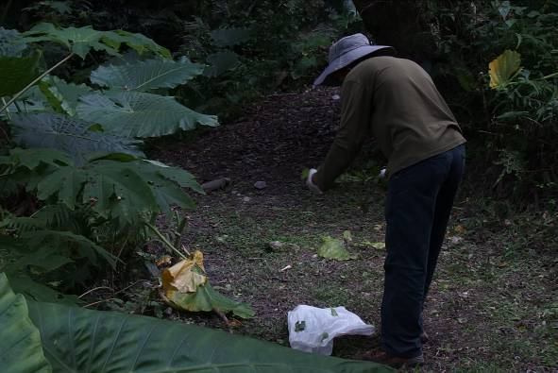 | 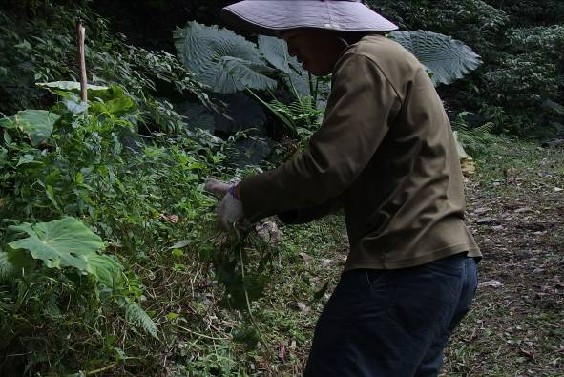
清除小花蔓澤蘭 | 清除小花蔓澤蘭
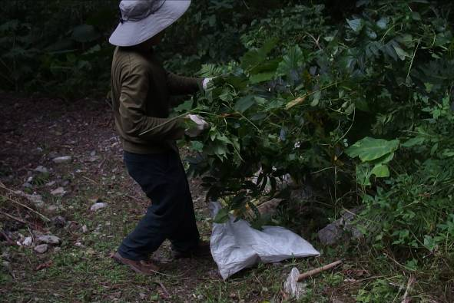 | 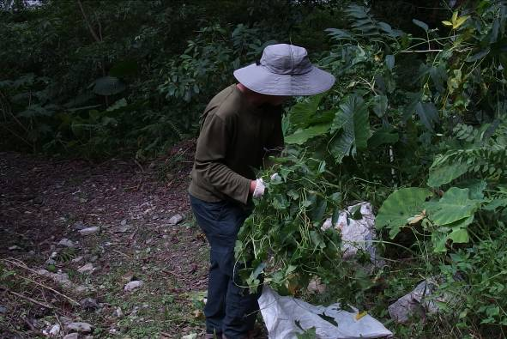
清除小花蔓澤蘭 | 清除小花蔓澤蘭
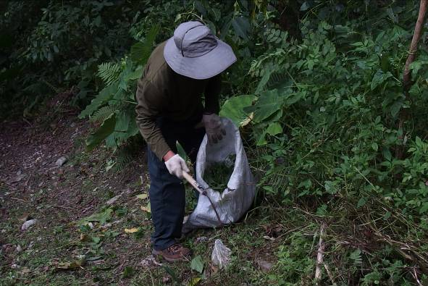 | 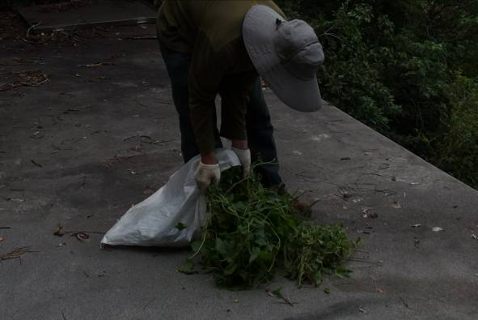
清除小花蔓澤蘭 | 將小花蔓澤蘭放置水泥地上曬乾

太魯閣國家公園管理處
保 育 課(清除外來入侵植物)

一、日期： | 105年09月29日 區域：管理處週邊 氣候： 陰
二、事由： | 因梅姬颱風造成倒樹,協助管理處清理倒樹及清理週圍環境(保育課)
三、人員： | 羅正華
四、地點： | 管理處
五、攜帶裝備及器材： |  | 手機 相機 砍刀
六、概述： |  | 協助梅姬颱風造成倒樹,協助管理處清理倒樹及清理週圍環境，包括：協助清理風災後落葉、清理風災後倒樹、清除曬乾的小花蔓澤蘭、風災後落葉遊客中心屋頂嚴重積水水道疏通。
七、附件(巡查照片)附說明：
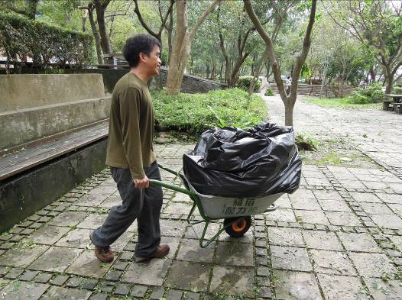 | 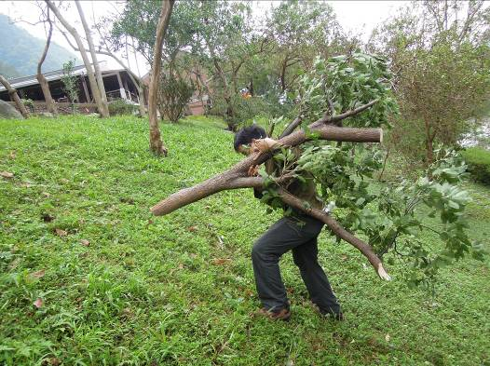
協助清理風災後落葉 | 協助清理風災後倒樹
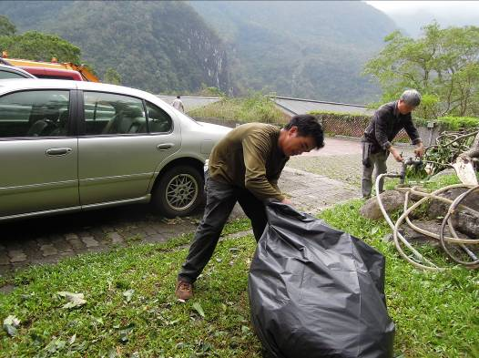 | 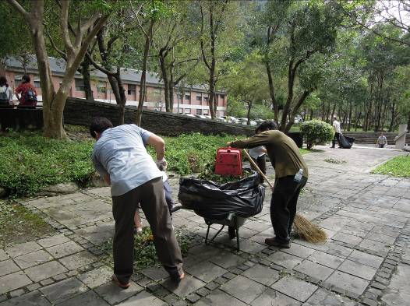
清除小花蔓澤蘭 | 協助清理風災後落葉
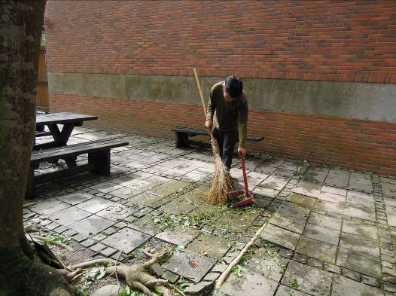 | 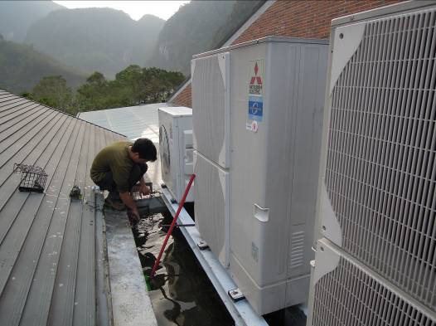
協助清理風災後落葉 | 協助清理遊客中心屋頂嚴重積水疏通

太魯閣國家公園管理處
保 育 課(清除外來入侵植物)

一、日期： | 105年09月30日 區域：布洛灣站轄區 氣候： 陰
二、事由： | 因梅姬颱風造成倒樹,協助布洛灣管理站清理倒樹及清理週圍環境(保育課)
三、人員： | 羅正華
四、地點： | 布洛灣管理站
五、攜帶裝備及器材： |  | 手機 相機 砍刀
六、概述： |  | 協助梅姬颱風造成倒樹,協助布洛灣管理站清理倒樹及清理週圍環境，包括：協助清理風災後落葉、清理風災後倒樹。
七、附件(巡查照片)附說明：
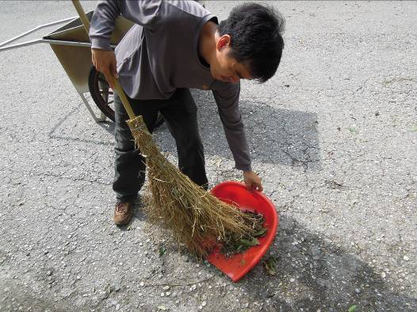 | 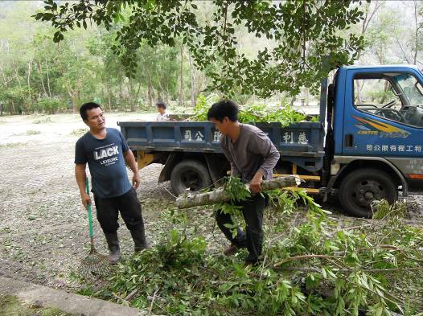
協助清理風災後落葉 | 協助清理風災後倒樹
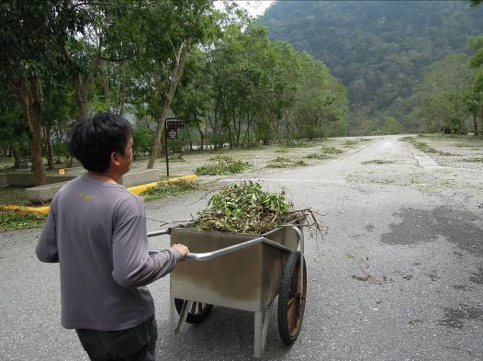 | 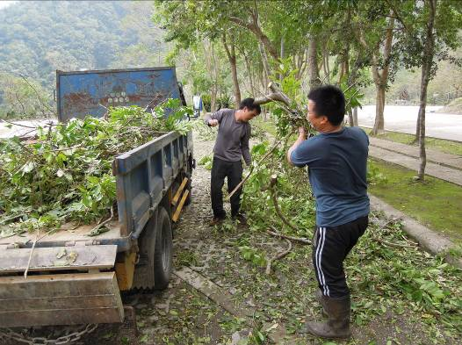
協助清理風災後落葉 | 協助清理風災後倒樹
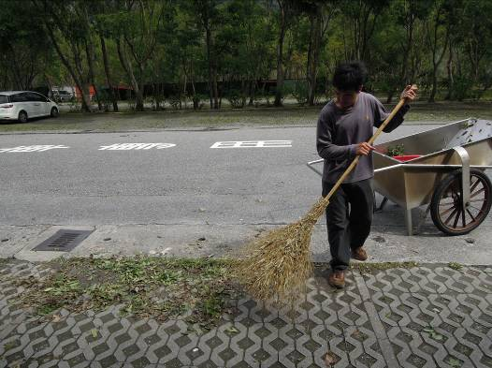 | 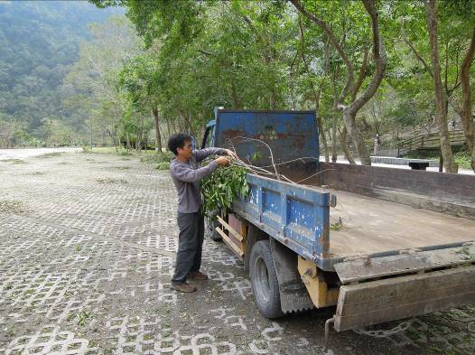
協助清理風災後落葉 | 協助清理風災後倒樹

